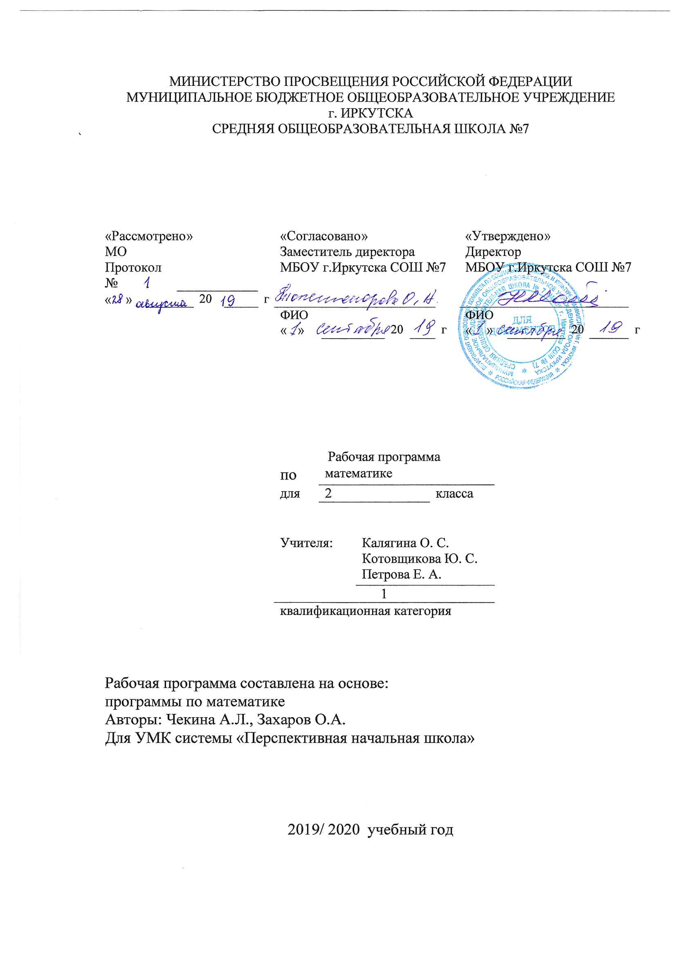

Пояснительная записка

Рабочая программа по математике составлена на основе следующих нормативно- правовых документов:
для классов, работающих по ФГОС:
- Федеральный государственный стандарт основного начального образования, утвержден приказом Министерства образования и наук Российской Федерации от 6 октября 2009 г. № 373.
- Закон Российской Федерации «Об образовании» (статья 7).
- Учебный план МБОУ г.Иркутска СОШ № 7 на 2019/2020 учебный год.
- Примерная программа (НОО по математике).

Планируемые образовательные результаты изучения содержания курса.

Личностными результатами обучающихся являются: готовность ученика использовать знания в учении и повседневной жизни для изучения и исследования математической сущности явлений, событий, фактов, способность характеризовать собственные знания по предмету, формулировать вопросы, выдвигать гипотезы, устанавливать, какие из предложенных математических задач им могут быть решены; познавательный интерес к дальнейшему изучению математики.
Метапредметными результатами обучающихся являются: способность анализировать учебную ситуацию с точки зрения математических отношений и характеристик, устанавливать количественные, пространственные и временные отношения объектов и окружающего мира, строить алгоритм поиска необходимой информации в учебниках, справочниках, словарях; определять логику решения практической и учебной задач; умение моделировать- решать учебные задачи с помощью знаков ( символов), планировать, корректировать решения учебных задач.

Предметные результаты обучающихся
Планируемые результаты освоения учебной программы по предмету « Математика» к концу 2-го года обучения
Обучающиеся научатся: базовый
• вести счёт десятками и сотнями;
• различать термины «число» и «цифра»;
• распознавать числа от 1 до 12, записанные римскими цифрами;
• читать и записывать все однозначные, двузначные и трёхзначные числа;
• записывать числа в виде суммы разрядных слагаемых; использовать «круглые» числа в роли разрядных слагаемых;
• сравнивать изученные числа на основе их десятичной записи и записывать результат сравнения с помощью знаков;
• изображать числа на числовом луче;
• использовать термины «натуральный ряд» и «натуральное число»;
• находить первые несколько чисел числовых последовательностей, составленных по заданному правилу;
• воспроизводить и применять таблицу сложения однозначных чисел;
• применять правила прибавления числа к сумме и суммы к числу;
• воспроизводить и применять переместительное свойство сложения и умножения;
• применять правило вычитания суммы из суммы;
• воспроизводить и применять правила сложения и вычитания с нулём, умножения с нулём и единицей;
• выполнять письменное сложение и вычитание чисел в пределах трёх разрядов;
• находить неизвестные компоненты действий сложения и вычитания;
• записывать действия умножения и деления, используя соответствующие знаки;
• употреблять термины, связанные с действиями умножения и деления;
• воспроизводить и применять таблицу умножения однозначных чисел;
• выполнять деление на основе предметных действий и на основе вычитания;
• применять правило порядка выполнения действий в выражениях со скобками и без скобок, содержащие действия одной или нескольких ступеней;
• чертить с помощью линейки прямые, отрезки, ломаные, многоугольники;
• определять длину предметов и расстояния при помощи измерительных приборов;
• строить отрезки заданной длины при помощи измерительной линейки;
• находить значения сумм и разностей отрезков данной длины при помощи измерительной линейки и с помощью вычислений;
• выражать длину отрезка, используя разные единицы длины;
• использовать соотношения между изученными единицами длины для выражения длины в разных единицах;
• распознавать на чертеже и изображать прямую, луч, угол, прямоугольник, квадрат, окружность, круг, элементы окружности: центр, радиус, диаметр; употреблять соответствующие термины;
• измерять и выражать массу, используя изученные единицы массы;
• измерять и выражать продолжительность, используя единицы времени; переходить от одних единиц времени к другим;
• устанавливать связь между началом и концом события и его продолжительностью; устанавливать момент времени по часам;
• распознавать и формулировать простые и составные задачи; пользоваться терминами, связанными с понятием «задача»;
• строить графическую модель арифметической сюжетной задачи; решать задачу на основе построенной модели;
• решать простые и составные задачи на разностное и кратное сравнение;
• разбивать составную задачу на простые и использовать две формы записи решения;
• формулировать обратную задачу и использовать её для проверки решения данной;
• читать и заполнять строки таблицы.

УЧЕБНО–ТЕМАТИЧЕСКИЙ ПЛАН:
№ п/п | Раздел (тема) | Количество часов | Формы контроля
1 | Числа и величины | 20 ч | Контрольная работа
2 | Арифметические действия | 46 ч | Контрольная работа
3 | Текстовые задачи | 36 ч | Контрольная работа
4 | Геометрические фигуры | 10 ч | тест
5 | Геометрические величины | 12 ч | Проверочная работа
6 | Работа с данными | 12 ч | Проверочная работа

№  п/п | Тема урока | Дата | Прим.
1 | Математика и летние каникулы. Таблица сложения однозначных чисел
2 | Повторение геометрического материала
3 | Счёт десятками и «круглые» десятки
4 | Счёт десятками и «круглые» десятки
5 | Числовыеравенства и неравенства
6 | Числовое выражение и его значение
7 | Сложение «круглых» десятков
8 | Вычитание «круглых» десятков
9 | Десятки и единицы
10 | Входящая стартовая контрольнаяработа
11 | Работа над ошибками. Краткая запись задачи
12 | Различные варианты записи задачи
13 | Килограмм
14 | Килограмм. Сколькокилограммов?
15 | Учимся решать задачи
16 | Решение задач
17 | Прямая бесконечна
18 | Сложение «круглых» двузначных чисел с однозначными числами
19 | Поразрядное сложение двузначного числа и однозначного без перехода через разряд
20 | Поразрядное вычитание однозначного числа из двузначного без перехода через разряд. Самостоятельная работа
21 | Прямая и луч
22 | Сложение «круглого» десятка и двузначного числа
23 | Вычитание «круглого» десятка и двузначного числа
24 | Дополнение до «круглого» десятка
25 | Сложение двузначного числа и однозначного с переходом через разряд
26 | Вычитание однозначного числа из «круглого»
27 | Поразрядное вычитание однозначного числа из двузначного с переходом через разряд
28 | Поразрядное вычитание однозначного числа из двузначного с переходом через разряд
29 | Контрольная работа за I четверть
30 | Работа над ошибками. Угол. Какой угол меньше?
31 | Прямой, острый и тупой углы
32 | Последовательность чисел
33 | Углы многоугольника
34 | Разностное сравнение чисел  Задачи на разностное сравнение
35
36 | Двузначноечислобольшеоднозначного.
37 | Двузначноечислобольшеоднозначного.
38 | Прямоугольник и квадрат
39 | Поразрядное сложение двузначных чисел без перехода через разряд
40 | Поразрядное вычитание двузначных чисел с переходом через разряд. Самостоятельная работа
41 | Десять десятков или сотня
42 | Дециметр и метр
43 | Килограмм и центнер
44 | Сантиметр и метр – практическая работа .
45 | Сумма одинаковых слагаемых и произведение.Знак «х»
46 | Произведение и множители
47 | Значение произведения и умножение
48 | Значение произведения и умножение
49 | Учимся решать задачи
50 | Перестановкамножителей. Самостоятельная работа
51 | Умножение числа 0 и на число 0
52 | Умножение числа 1 и на число 1
53 | Длина ломаной линии – практическая работа
54 | Умножение числа 1 на однозначные числа
55 | Умножение числа 2 на однозначные числа
56 | Тематическая проверочная работа по теме «Сумма и произведение»
57 | Периметр многоугольника 1-2
58 | Периметр прямоугольника
59 | Умножение числа 3 на однозначные числа
60 | Умножение числа 4 на однозначные числа
61 | Умножение и сложение: порядок выполнения действий
62 | Периметрквадрата
63 | Контрольная работа за II четверть
64 | Работа над ошибками.Умножение числа 5 на однозначные числа
65 | Умножение числа 6 на однозначные числа
66 | Умножение числа 7 на однозначные числа
67 | Умножение числа 8 на однозначные числа
68 | Умножение числа 9 на однозначные числа
69 | Таблица умножения однозначных чисел
70 | Увеличение в несколькораз
71 | Учимся решать задачи
72 | Учимся решать задачи. Самостоятельная работа
73 | Работа с данными
74 | Геометрические фигуры и геометрические величины
75 | Счёт десятками и «круглое» число десятков
76 | Разряд сотен и названия «круглых» сотен
77 | Сложение «круглых» сотен
78 | Вычитание«круглых» сотен
79 | Трёхзначное число как сумма разрядных слагаемых
80 | Трёхзначное число- сумма «круглых» сотен и двузначного числа или однозначного числа
81 | Трехзначное число больше двузначного
82 | Сравнение трёхзначных чисел. Самостоятельная работа
83 | Одно условие и несколько требований
84 | Введениедополнительныхтребований
85 | Запись решения задач по действиям
86 | Запись решения задачи в виде числового выражения
87 | Запись сложения в строчку и столбиком
88 | Способ сложения столбиком
89 | Способ сложения столбиком
90 | Окружность и круг
91 | Центр и радиус окружности
92 | Радиус и диаметр окружности
93 | Равные фигуры
94 | Контрольная работа за III четверть
95 | Работа над ошибками. Вычитание суммы из суммы
96 | Поразрядное вычитание чисел без перехода через разряд. Запись вычитания в строчку и столбиком Способвычитаниястолбиком
97 | Поразрядное вычитание чисел без перехода через разряд Запись вычитания в строчку и столбиком Способвычитаниястолбиком
99 | Поразрядное вычитание чисел с переходом через разряд. Запись вычитания в строчку и столбиком Способвычитаниястолбиком
100 | Поразрядное вычитание чисел с переходом через разряд Запись вычитания в строчку и столбиком Способвычитаниястолбиком. Самостоятельная работа
101 | Умножение и вычитание: порядок выполнения действий
102 | Вычитание с помощью калькулятора?
103 | Известное и неизвестное
104 | Числовоеравенство и уравнение
105 | Какнайтинеизвестноеслагаемое
106 | Какнайтинеизвестноевычитаемое
107 | Как найти неизвестное уменьшаемое
108 | Учимся решать уравнения
109 | Распределениепредметовпоровну
110 | Деление. Знак«:»
111 | Частное и егозначение
112 | Делимое и егоделитель
113 | Деление и вычитание
114 | Деление и измерение
115 | Делениепополам и половина.
116 | Деление на несколько равных частей и доля
117 | Уменьшение в несколькораз. Самостоятельная работа
118 | Действия первой и второй ступеней
119 | Сколько прошло времени?Солнечные и песочные часы
120 | Который час? Полночь и полдень. Циферблат и римские цифры?
121 | Час и минута
122 | Откладываем равные отрезки
123 | Числа на числовом луче
124 | Натуральныйряд чисел. Самостоятельная работа
125 | Час и сутки. Сутки и неделя
126 | Сутки и месяц. Месяц и год
127 | Календарь. Год и век
128 | Данные и искомые
129 | Обратная задача
130 | Обратная задача и проверка решения данной задачи
131 | Запись решения задачи в виде уравнения
132 | Геометрические построения с помощью циркуля и линейки
133 | Вычислениезначениявыражений.
134 | Годовая контрольная работа
135 | Работа над ошибками. Решениезадач с проверкой. Время – дата и время – продолжительность
136 | Занимательное путешествие по «Таблице умножения». Работа с данными
 | Геометрические фигуры. Учимся составлять последовательность чисел

